|  |
| --- |
| **KLUB HISTORICKÝCH VOZIDEL**    **MLADÁ BOLESLAV**  Šámalova 1157  293 01 Mladá Boleslav III  e-mail: khvmb@seznam.cz  web: www.khvmb.cz    **www.oldtimerrally.cz** |
|  |

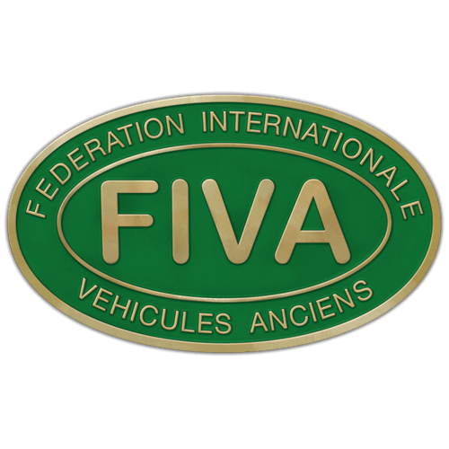

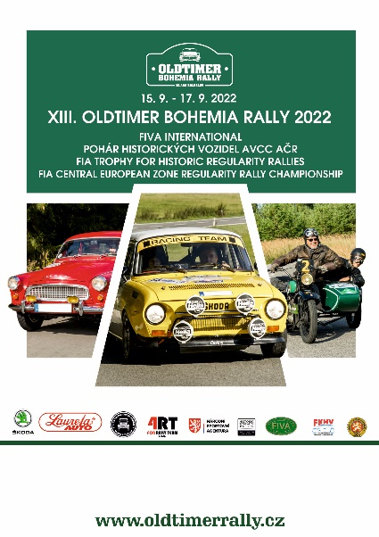

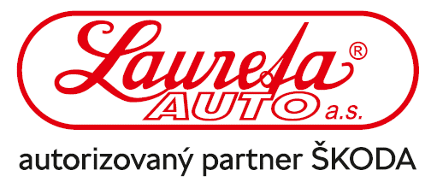

**tisková zpráva č. 2**

**vydaná 3.9.2022**

**Mladá Boleslav**

**XIII. OLDTIMER BOHEMIA RALLY**

**čtvrtek 15. – sobota 17. 9. 2022**

**DO XIII. OLDTIMER BOHEMIA RALLY SE NOVĚ MOHOU PŘIHLÁSIT I YOUNGTIMER VOZIDLA!**

K XIII. Ročníku **OLDTIMER BOHEMIA RALLY**, nejvýznamnější motoristickou akci veteránských vozidel s tratí dlouhou téměř 500km, se nově mohou přihlásit i Youngtimer vozidla - vozidla o něco mladší než historická. Youngtimeři se mohou přihlásit do kategorie NON – FIVA. Přihlásit se mají možnost lidé s jakýmkoli vozidlem do roku 1992.

Nepotřebují k tomu žádnou registraci do klubu ani FIVA karty.

**Registrace posádek je možná do konce července, tedy už jen do 31.7.2022**

Možnost přihlašování posádek mají soutěžící k dispozici na webu RALLY, tedy na **https://www.oldtimerrally.cz/prihlaska**

Brzy Vás budeme informovat o dalším dění v rámci konečných příprav prestižní motoristické akce **XIII. OLDTIMER BOHEMIA RALLY 2022**.

Děkujeme.

Za organizační výbor, Michal Kopecký (+420603206842)

